# 项目3.1 使用StarWind配置ISCSI共享存储

**vsphere支持iSCSI存储**

**磁盘/lun（san、iscsi、本地磁盘）、网络文件系统NAS。**

**1、光纤通道（FC）。**

**优点：低延迟（非IP存储网络）、众所周知，可靠性高、支持虚拟机文件系统（VMFS）。**

**缺点：需要专用主机总线控制器（HBA）；价格昂贵，需要存储区域网络（SAN）交换机和HBA；更多的管理工作（SAN交换机、换分zone等等）。**

**要用CISCO光纤交换机**

**2、光纤以太网（FCOE）。**

**优点：可以将存储和其他网络流量融合到同一套网络当中；利用数据中心桥接功能提供基于以太网的无损存储协议；支持VMFS。**

**缺点：知名度和可靠性相对较低；需要最低10GB的无损以太网基础架构；无法进行路由；排错异常困难。**

**3、互联网小型计算机系统接口（iSCSI）。**

**优点：众所周知，可靠性高、价格低廉、可以依赖于现有的网络组件、使用vSphere自带的iSCSI软件控制器、支持多路径输入/输出(MPIO)负载均衡、正常情况下延迟较低、支持VMFS。**

**缺点：作为基于IP的存储协议，会产生更高的延迟；使用iSCSI接口绑定时不能路由；如果使用iSCCI接口卡，会产生更高的延迟；安全顾虑。**

**192.168.10.100 VMnet1**

**iqn.2008-08.com.starwindsoftware:192.168.10.100-lucifer**

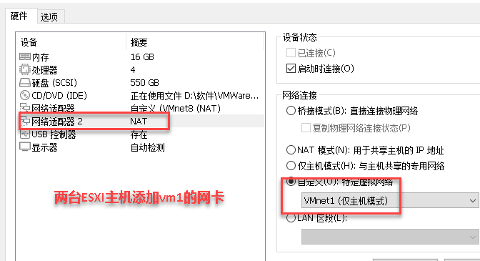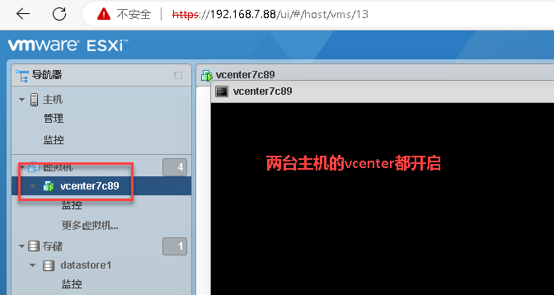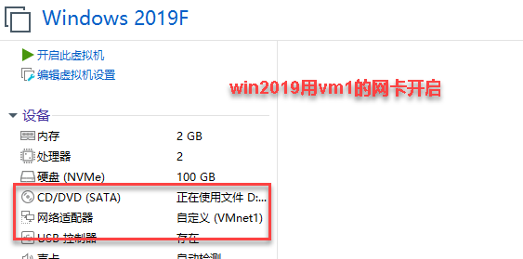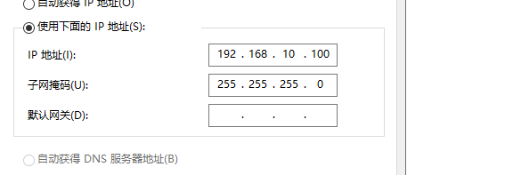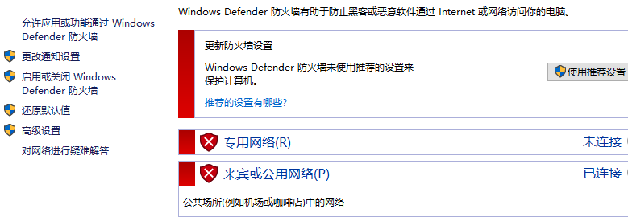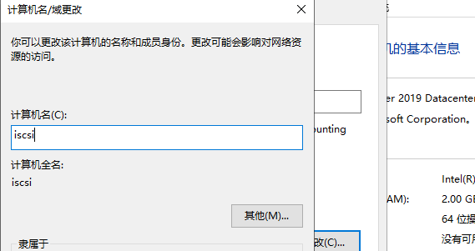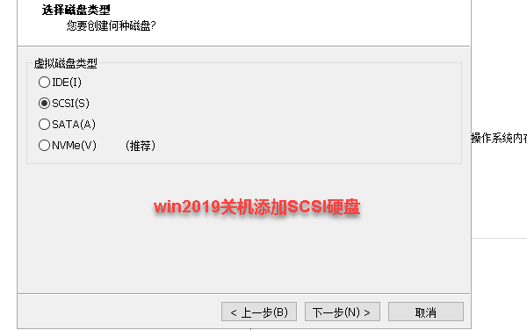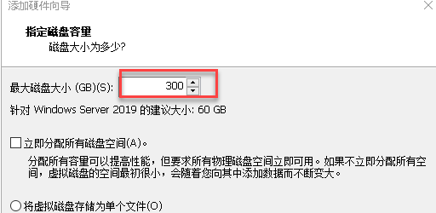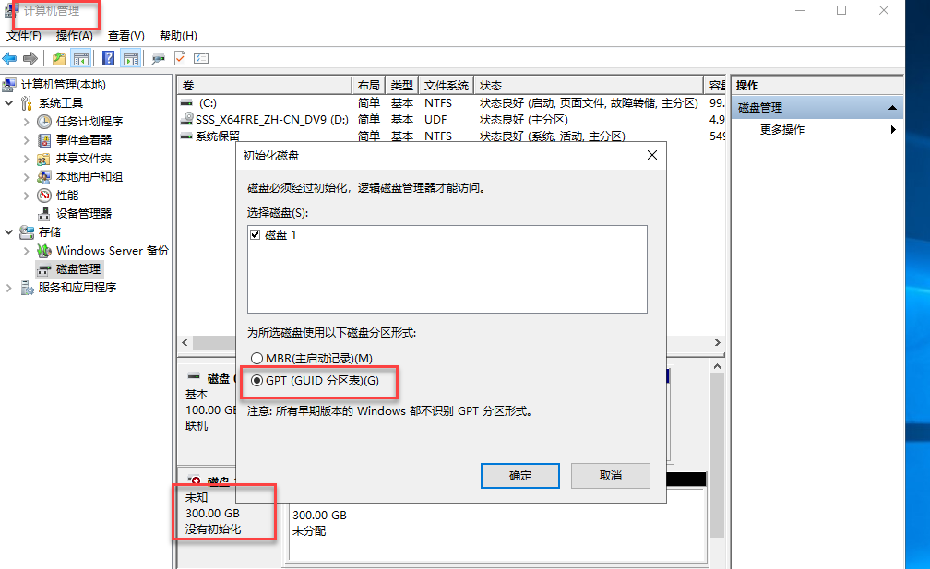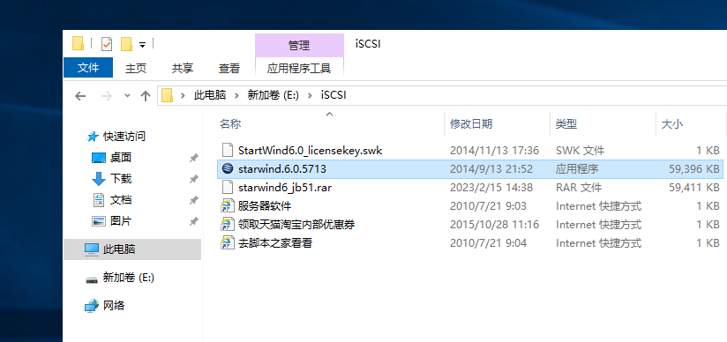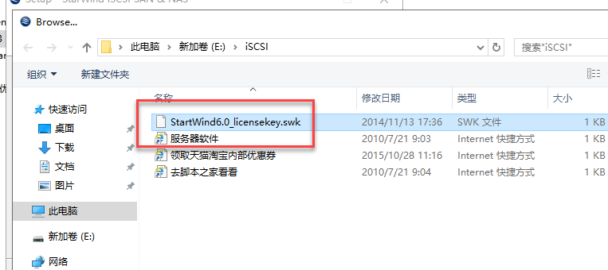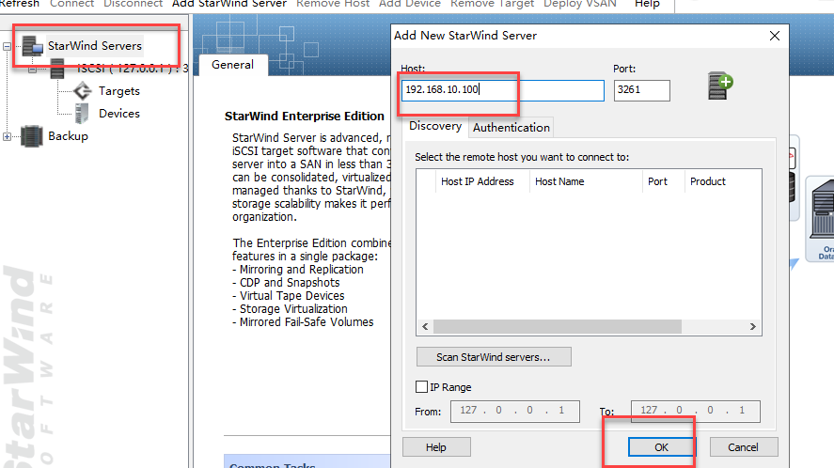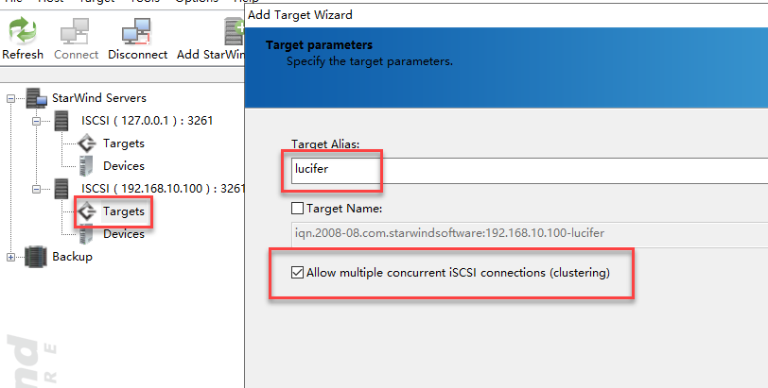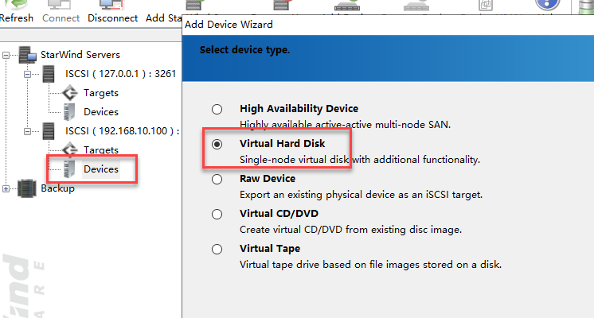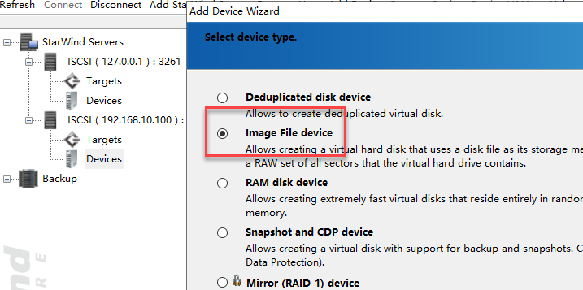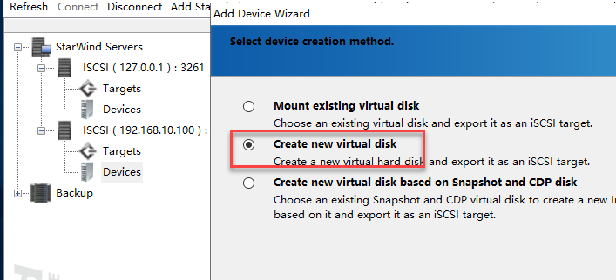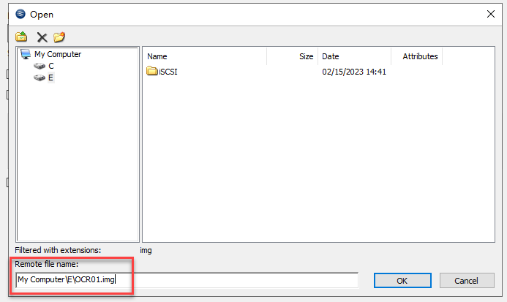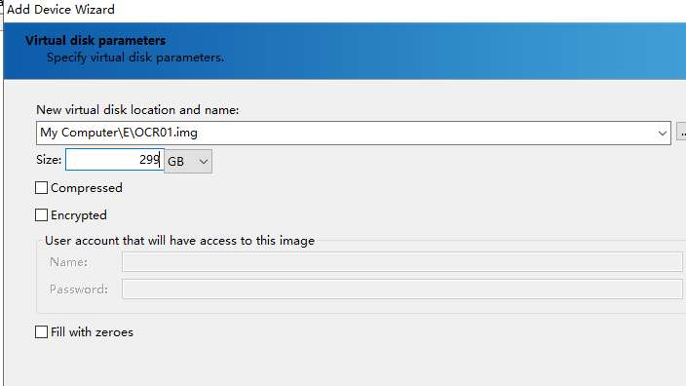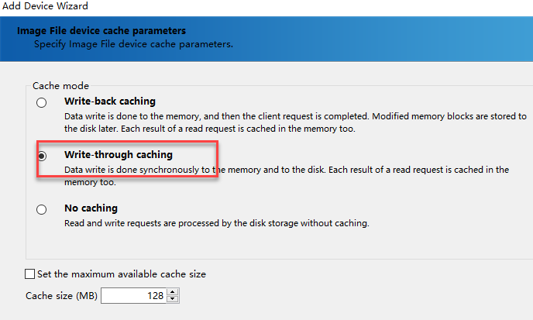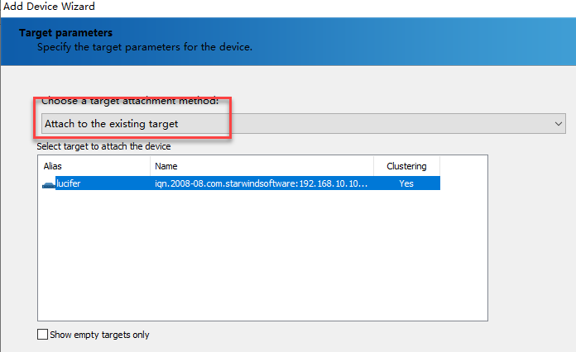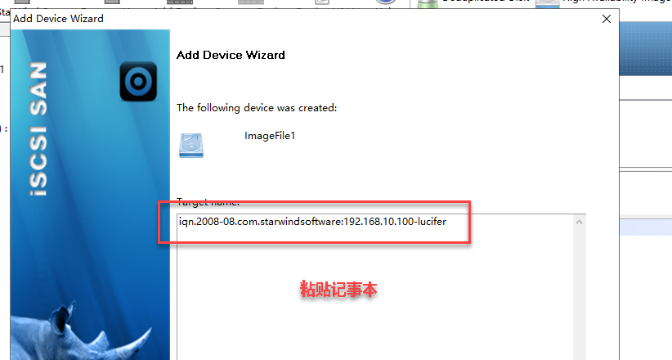

**iqn.2008-08.com.starwindsoftware:192.168.10.100-lucifer**

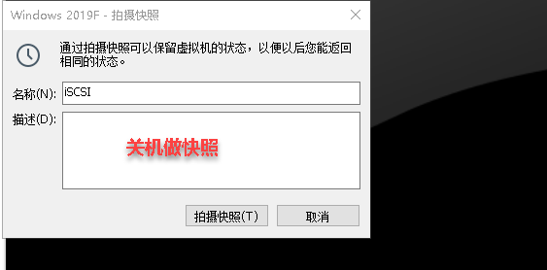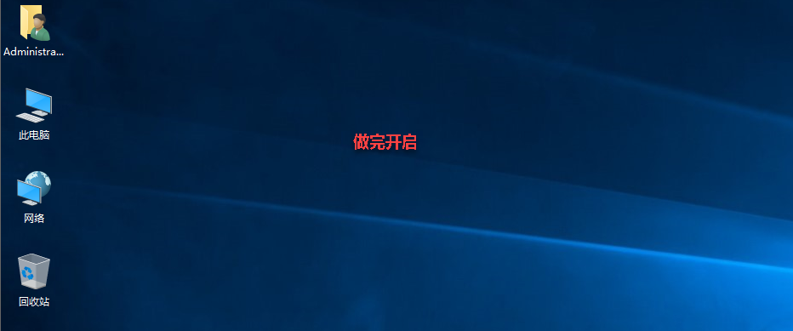

**1.挂载ISCCI网络存储到ESXi主机**

**1）添加虚拟交换机**

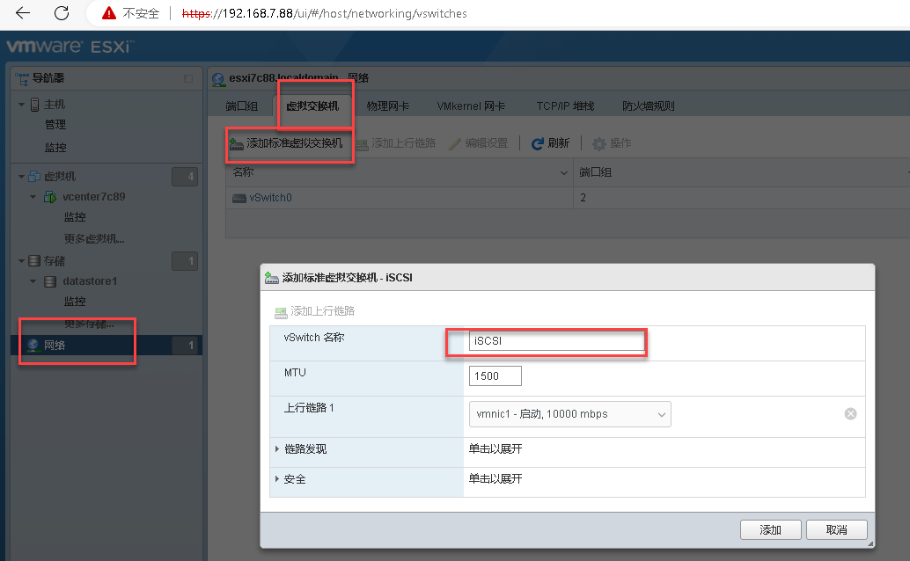

**2)添加端口组**

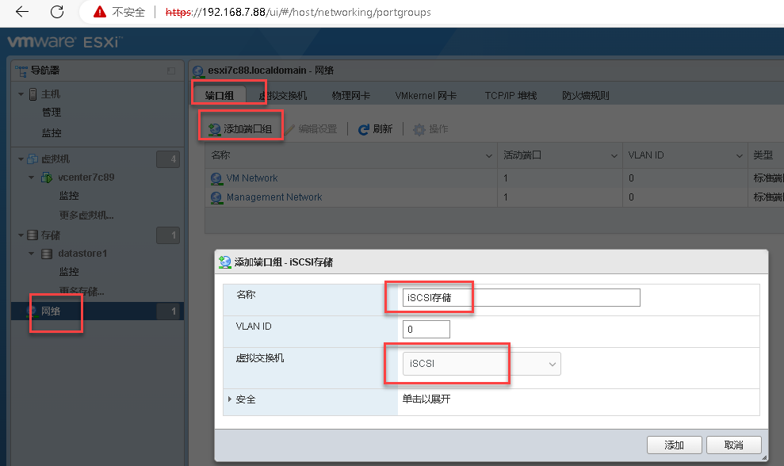

**3）添加VMkernel网卡**

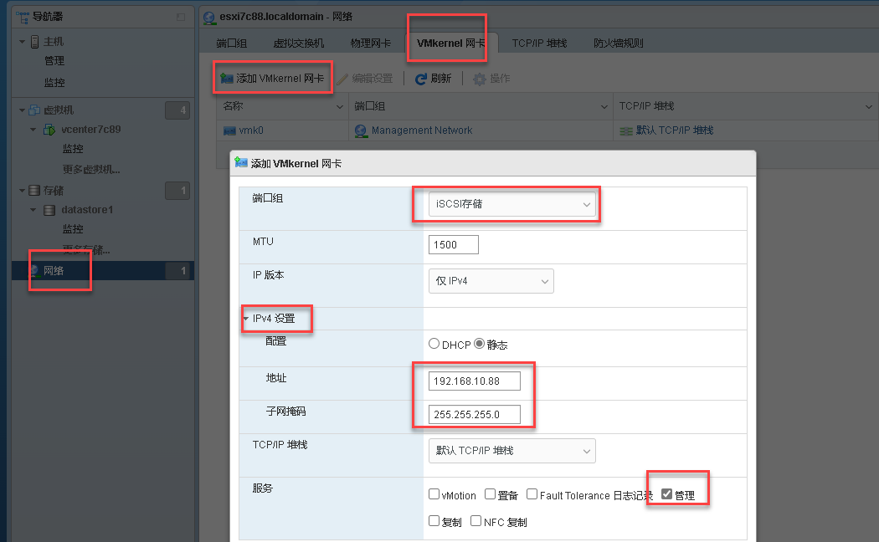

**4）配置ESXi主机的iSCSI适配器**

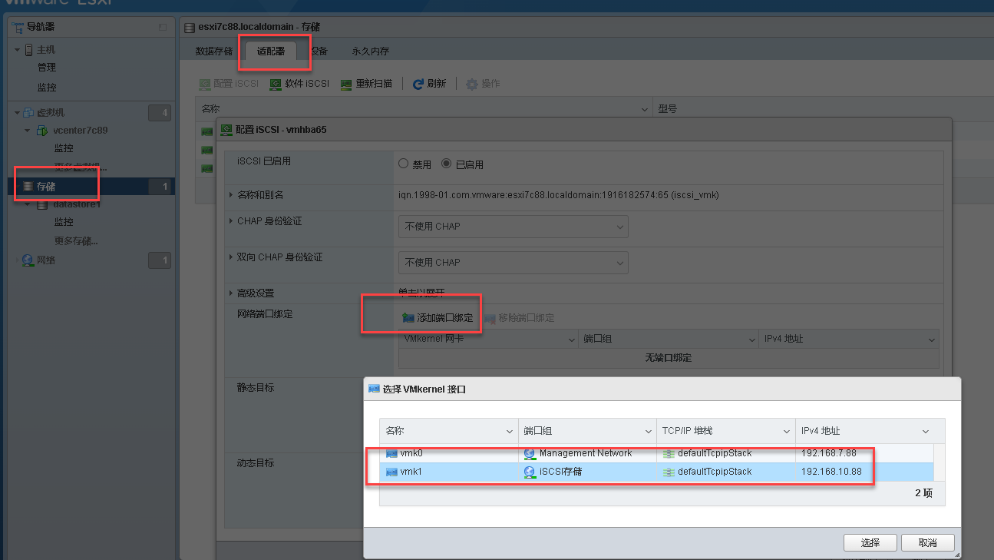

**5）为ESXi主机添加iSCSI存储**

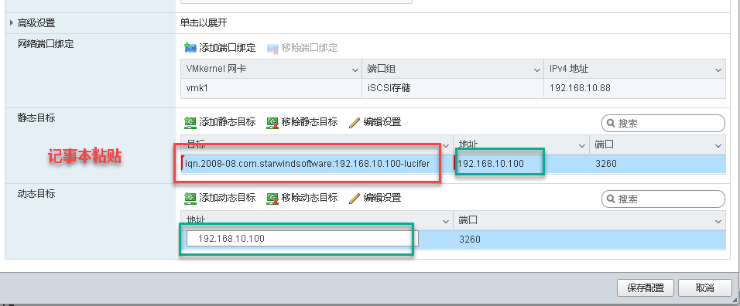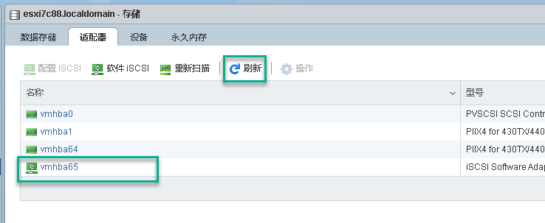

**ESXi7a88连接StarWind存储**

